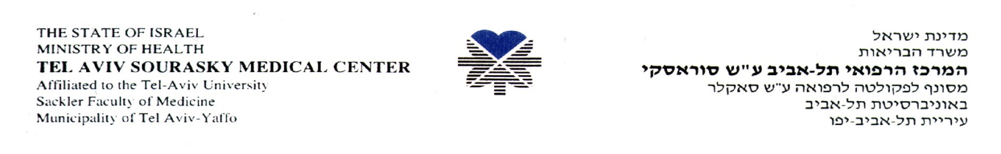

‏18/12/2019

הנדון: דחיית מועד הגשת מכרז מס' 192623 רכישת קוצבי לב ואלקטרודות

מועד הגשת המכרז נדחה ליום 06.01.20 עד השעה 12:00.

בכבוד רב,
יורם הלוי
מנהל יח' מכרזים

